Отчетный концерт «Детской школы искусств»

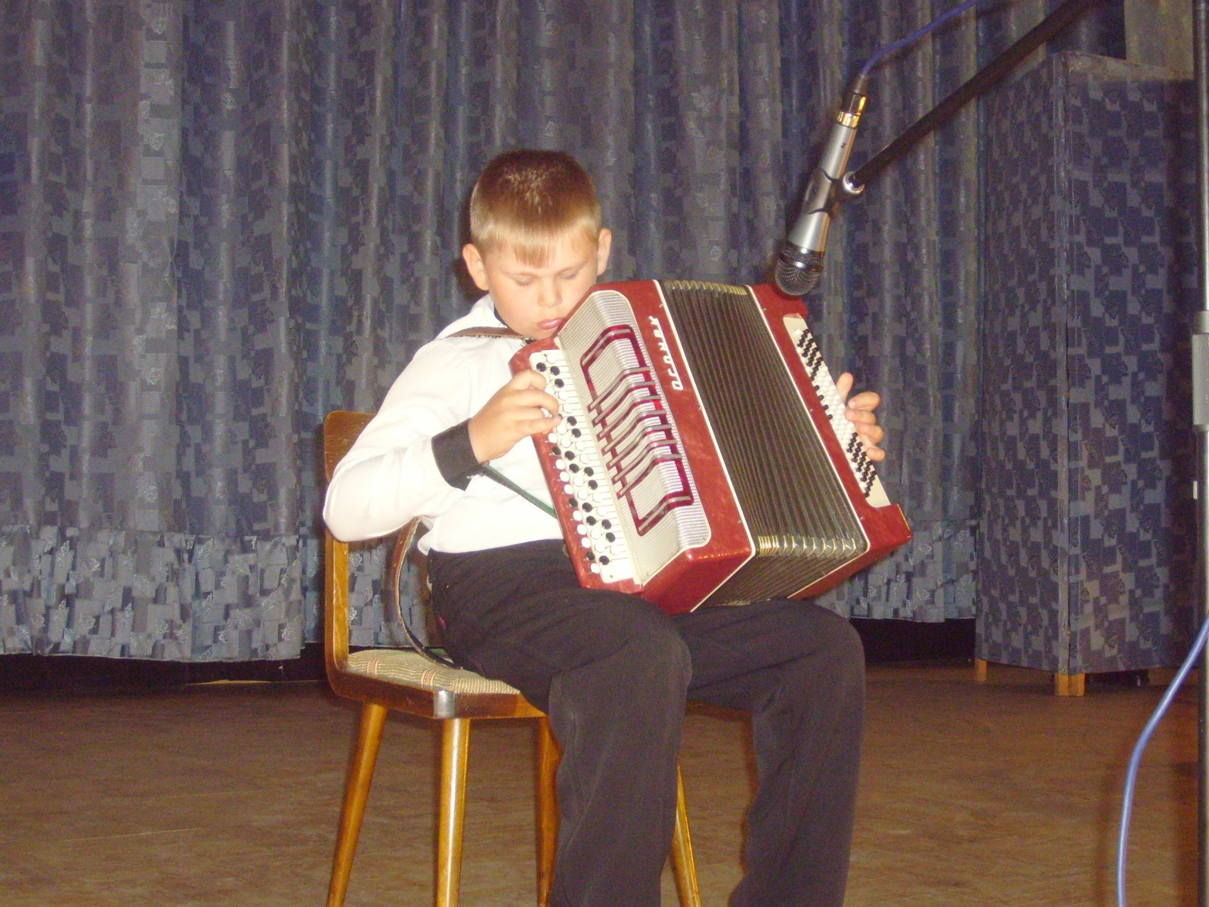
2 мая, в воскресение, в Досуговом клубе «Космос» г. Суоярви, состоялся праздничный отчетный концерт воспитанников МОУ ДОД «Детская школа искусств» г. Суоярви, посвященный окончанию школы. 22 выпускника вокального, народного и художественного отделений получили документ об окончании ДШИ.

